بسم الله الرحمن الرحیم

سری پنجم تمرینات درس شبیه سازی فیزیک

حسین محمدی – 96101035

توجه: با کمک متغیرهای اولیه ی کد، گام ها و تعداد خانه ها و.. را کنترل کنید، کد برای اجرای کد به کتابخانه های numpy و matplotlib نیاز مند است. تمامی نمودارها با کپشن و لیبل رسم شده اند. برای نمایش شکل در اولین اجرا کد را دو بار ران کنید.

حال به سراغ ولگشت دو بعدی می رویم و این دفعه کمیتی که برای ما مهم است، مربع فاصله از مبدا است و باید چک کنیم ببینیم که متوسط مربع فاصله از مبدا با $<r^{2}> =2dDt$ است یا خیر. ( در اینجا Dt2 برابر با $σ^{2}$ در حالت یک بعدی است که باید به طور جداگانه در کد محاسبه شود.)

این چند تا خروجی را ببینید:

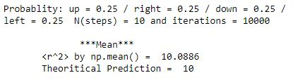

(احتمال بالا و پایین و چپ و راست داده شده اند و تعداد تکرر و قدم ها هم همینطور و با دو روش متوسط گیری و نظری، اقدام به محاسبه $<r^{2}>$ کرده ایم.

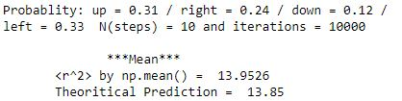

مثالی دیگر

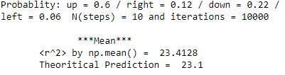

حال بیایید، $\sqrt{<r^{2}>}$ را بر حسب N ، تعداد قدم ها بررسی کنیم، و ببینیم چه رفتار نمایی ای حاصل می شود؟

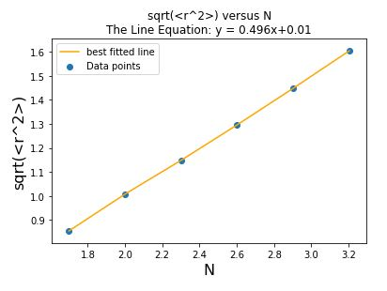

(این شکل برای احتمال برابر برای هر چهار طرف بدست آمده است)

ملاحظه می شود که برازش بر منحنی کاملا خطی است و شیب این خط همان نمای υ است که در جزوه مقدار 0.5 برای آن معرفی شده بود. ( این نتیجه نظری تایید می شود)

حال احتمال ها را دستکاری کنیم ببینیم چه می شود؟

برای احتمالهای بالا = 0.41 و راست = 0.35 و پایین = 0.08 و چپ = 0.16 این شکل را بدست آورده ام:

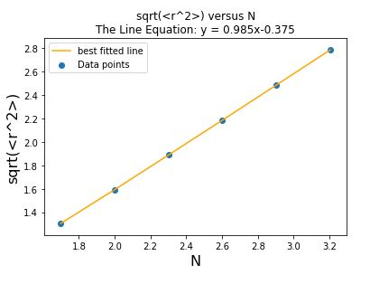

جالب شد، این سوال پیش می آید که این نما چه ارتباطی با احتمال های چهار طرف دارد؟ از تقارن میشود حدس زد که اگر این احتمال یک ارتباطی با نما داشته باشد، باید با هر جایگشتیاز p1 تا p4 این رایطه ناوردآ بماند، متاسفانه بنده، نتوانستم حدسی برای نما بزنم.

در ضمن عرض از مبدا این خط هم تغییر محسوس و غیر قابل چشم پوشی کرده است.